古画临摹品清单
序号 | 作者 | 图片 | 作品名称 | 年代 | 规格（cm） | 数量（幅） | 备注
1 | 李成 | 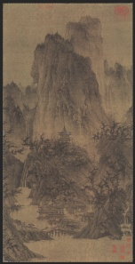 | 晴峦萧寺图 | 北宋 | 111x56 | 1 | 挂轴180*68cm配盒
2 | 王原祁 | 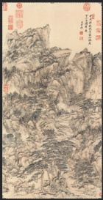 | 仿王蒙夏日山居图 | 清代 | 96x48 | 1 | 挂轴180*60cm配盒
3 | 范宽 | 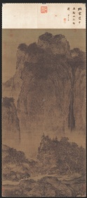 | 范宽 溪山行旅图 | 宋代 | 235x102 | 1 | 挂轴280*108cm配盒
4 | 郭熙 | 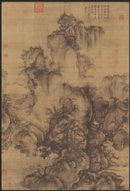 | 早春图 | 宋代 | 158x108 | 1 | 挂轴220*114cm配盒
5 | 倪瓒 | 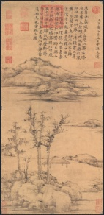 | 容膝斋图 | 元末明初 | 73x35 | 1 | 挂轴160*47cm配盒
6 | 王蒙 | 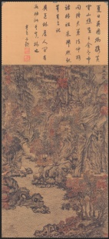 | 具区林屋图 | 元代 | 93x42 | 1 | 挂轴160*54cm配盒
7 | 王蒙 | 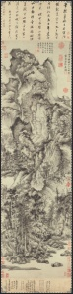 | 青卞隐居图 | 元代 | 173x42 | 1 | 挂轴240*54cm配盒
8 | 吴镇 | 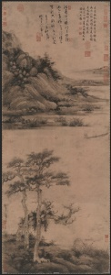 | 洞庭渔隐图 | 元代 | 145x58 | 1 | 挂轴200*70cm配盒
9 | 马远 | 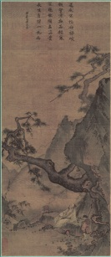 | 松寿图 | 宋代 | 123X53 | 1 | 挂轴200*65cm配盒
10 | 倪瓒 | 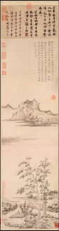 | 秋亭嘉树图轴 | 元代 | 138x35 | 1 | 挂轴200*47cm配盒
11 | 倪瓒 | 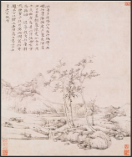 | 幽涧寒松图轴 | 元代 | 60x50 | 1 | 挂轴140*62cm配盒
12 | 夏圭 | 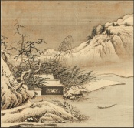 | 雪堂客话图 | 宋代 | 34x33 | 1 | 镜片54*54
13 | 曹知白 | 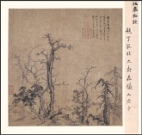 | 寒林图页 | 元代 | 70x67 | 1 | 挂轴160*79cm配盒
14 | 王蒙 | 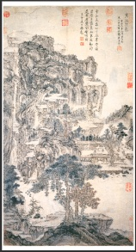 | 东山草堂 纸本 | 元代 | 111x61 | 1 | 挂轴200*73cm配盒
15 | 萧照 | 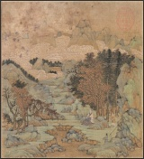 | 丹林诗意图 | 元代 | 35x32 | 1 | 镜片55*55
16 | 文徵明 | 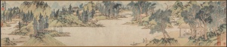 | 浒溪草堂图 | 明代 | 27x140 | 1 | 手卷、配盒
17 | 董其昌 | 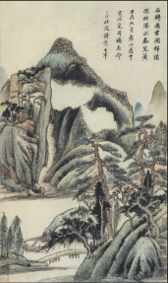 | 仿古山水 | 明 代 | 34x20 | 1 | 镜片54*36
18 | 董其昌 | 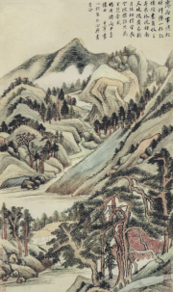 | 仿古山水 | 明代 | 34x20 | 1 | 镜片54*36
19 | 董其昌 | 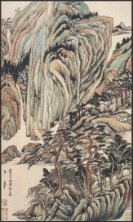 | 仿古山水图 | 明代 | 34x20 | 1 | 镜片54*36
20 | 查士标 | 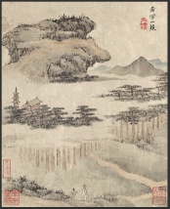 | 山水十开01 | 清代 | 22x18 | 1 | 镜片38*30
21 | 查士标 | 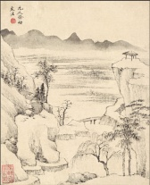 | 山水十开02 | 清代 | 22x18 | 1 | 镜片38*30
22 | 查士标 | 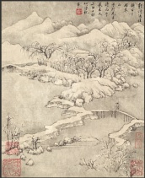 | 山水十开03 | 清代 | 22x18 | 1 | 镜片38*30
23 | 查士标 | 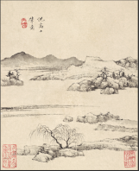 | 山水十开04 | 清代 | 22x18 | 1 | 镜片38*30
24 | 查士标 | 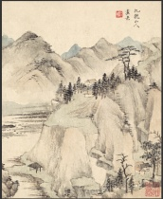 | 山水十开05 | 清代 | 22x18 | 1 | 镜片38*30
25 | 查士标 | 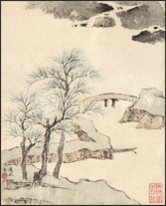 | 山水十开06 | 清代 | 22x18 | 1 | 镜片38*30
26 | 查士标 | 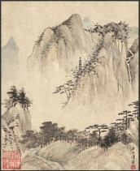 | 山水十开07 | 清代 | 22x18 | 1 | 镜片38*30
27 | 查士标 | 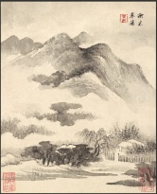 | 山水十开08 | 清代 | 22x18 | 1 | 镜片38*30
28 | 查士标 | 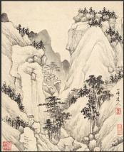 | 山水十开09 | 清代 | 22x18 | 1 | 镜片38*30
29 | 查士标 | 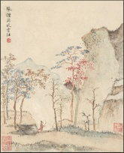 | 山水十开10 | 清代 | 22x18 | 1 | 镜片38*30
30 | 石濤 | 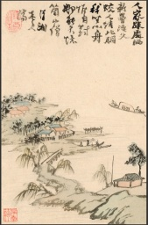 | 山水冊 | 清代 | 30x19 | 1 | 镜片46*31
31 | 石濤 | 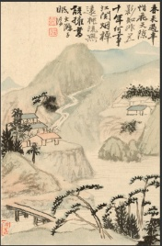 | 山水冊 | 清代 | 30x19 | 1 | 镜片46*31
32 | 石濤 | 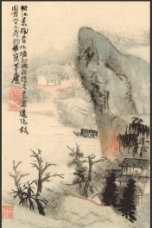 | 山水冊 | 清代 | 30x19 | 1 | 镜片46*31
33 | 石濤 | 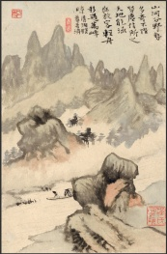 | 山水冊 | 清代 | 30x19 | 1 | 镜片46*31
34 | 石濤 | 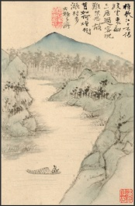 | 山水冊 | 清代 | 30x19 | 1 | 镜片46*31
35 | 石濤 | 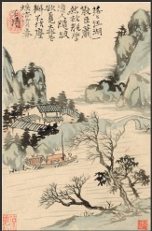 | 山水冊 | 清代 | 30x19 | 1 | 镜片46*31
36 | 石濤 | 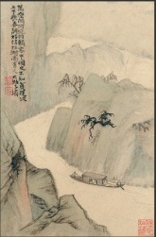 | 山水冊 | 清代 | 30x19 | 1 | 镜片46*31
37 | 沈周 | 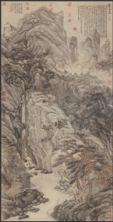 | 庐山高图 | 明代 | 194x99 | 1 | 挂轴260*105cm配盒
38 | 黄居寀 | 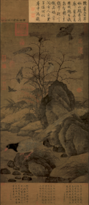 | 山鸡棘雀图 |  | 123×53cm | 1 | 挂轴配盒
39 | 黄筌 | 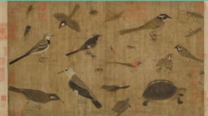 | 写生珍禽图 | 五代 | 41.5×70cm | 1 | 挂轴配盒
40 | 赵昌 | 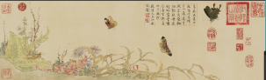 | 写生蛱蝶图卷 | 北宋 | 27×90cm | 1 | 手卷、配盒
41 | 崔白 | 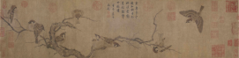 | 寒雀图 | 宋 | 23.5×101.4cm | 1 | 手卷、配盒
42 | 崔白 | 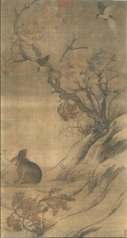 | 双喜图 | 宋 | 193.7×103.4cm | 1 | 挂轴配盒
43 | 易元吉 | 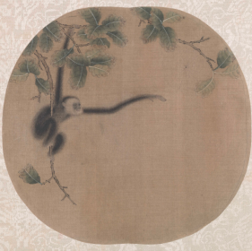 | 蛛网攫猿图 | 宋 | 28×26cm | 1 | 镜片
44 | 赵佶 | 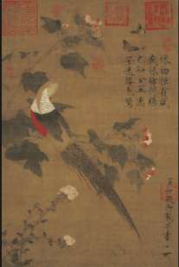 | 芙蓉锦鸡图 | 北宋 | 81.5×53.6cm | 1 | 挂轴配盒
45 | 赵佶 | 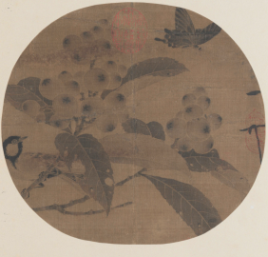 | 枇杷山鸟图 | 北宋 | 27×27cm | 1 | 镜片
46 | 李迪 | 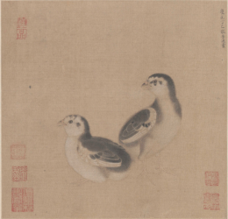 | 鸡雏待饲图页 | 南宋 | 24×24cm | 1 | 镜片
47 | 李迪 | 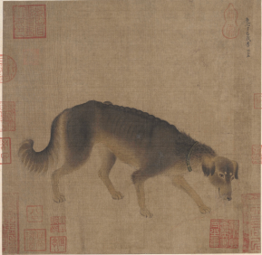 | 猎犬图页 | 南宋 | 88×37cm |  | 挂轴配盒
48 | 林椿 | 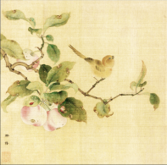 | 果熟来禽图页 | 南宋 | 27×27cm | 1 | 镜片
49 | 林椿 | 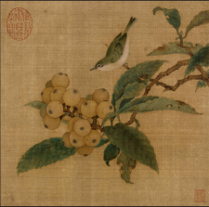 | 枇杷山鸟图 | 南宋 | 27×27cm | 1 | 镜片

